Stichting Muadiakime Foundation Adres: Berkenstraat 27 4462 VW Goes Mobiel:0610691799 E-mail: Info@muadiakimefoundation.com KVK Middelburg nummer: 20170493
|
Jaarverslag 2017
Muadiakime foundation

Reis in Angola 2017
In december van 2017 is er een reis gepland om naar Angola te gaan, om de projecten te bezoeken en te evalueren, samen met de katholiek kerk in Caxito met priester Jezus Bernardo. Tijdens deze reis hebben we een week voorlichting geven over, malaria, hygiënische en diabetes.
Reden voor voorlichting
Hygiënisch:
De hygiëne is minimaal, sommige mensen in ziekenhuis lagen op de vloer.
Diabetes men heeft te weinig kennis over diabetes.
Ook zullen we de brillen actie voeren. Vorige jaar kreeg Stichting Thiru valagum Farm in India een doos oude brillen van Pearle Opticiens Terneuzen voor goede doelen. Stichting Muadiakime Foundation werd uitgekozen om oude brillen te verstrekt voor mensen die dat niet kunnen bekostigen. Ook van vrouwen organisatie in Kattendijke kreeg we verband materialen en leesbrillen om te verstreken.
We willen aan Stichting Thiru Valagum Farm en vrouwen organisatie bedanken, namens de ouderen in Caxito.
Terugblik
Financiële activiteiten:
- Werven donateurs/ schenkers stichting
- Benaderen ander stichting om samen te werken
- Diverse markten met verkoop van artikelen.
- Verkoop Angolese eten, Afrikaanse kleding op markten of evenementen ( Het markt van hoop en kleurrijke Goes ).

Activiteiten :
LEER AZIE KENNEN
- Op zaterdag 27 mei 2017 vond een culturele middag plaats met als motto: ‘Leer Azië Kennen’. Deze middag werd georganiseerd door Vissolela Caxala (hbo-verpleegkundige) en Tamara Tienpond (hbo-verpleegkundige), onder auspiciën van de stichting Muadiakime Foundation te Goes.
Het evenement Leer Azië kennen, was ondanks het warme weer, een groot succes.
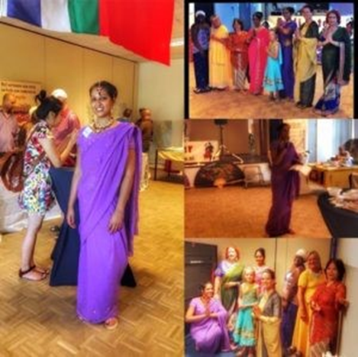
De 27e Markt van Hoop heeft plaats gevonden op zaterdag 25 november 2017.
De Stichting Muadiakime Foundation zal op zijn met Afrikaanse kleding en diverse artikelen om te verkopen, de opbrengst ten behoeven van de

Lopende activiteiten:
- Voorlichting geven ( gedurende jaar ) er wordt twee a drie keer per jaar voorlichting gegeven door verzorgende en verpleegkundigen studenten.
- Brillen en gehoorapparaten actie:
2017 werden 200 brillen naar Angola gestuurd

